

**大一大一·未来可期**

• **DAILY LIFEmmexport1594010006013**

**//2024/12/12//**

//阶段课程《动物王国》//

”

** 01 来园情况 **

### 1.**来园人数**：今日来园幼儿30人，周柠瑶、单昕若请假。

2.**早点内容**：牛奶、奶酪华夫饼。

**mmexport1590938236088 02 区域游戏 mmexport1590938236088**

|  |  |  |  |
| --- | --- | --- | --- |
| IMG_0976 | IMG_0977 | | IMG_0978 |
| 这里设立了一座停车场，车子在这里整齐地排列着。 | 我将纸一分为四，在图书区创编故事呢。 | | 我们兄弟俩很爱看书，还能够做到互不打扰。 |
| IMG_0979 | | IMG_0980 | |
| 我们两个已经收集了很多金币，等一会儿来清点数量。 | | 最近我们俩天天都来当轨道建造师，每天的作品都不重样。 | |

** 03 户外活动：好玩的绳子 **

**晴天：**体锻活动区（滑滑梯、皮球、羊角球、曲棍球、攀爬游戏、平衡游戏、跳跃游戏、轮胎车等）、户外游戏区（建筑工地、娃娃家、小小表演家、音乐演奏会、好玩的沙等）、写生区，幼儿自主选择，自由玩耍。

**雨天：**室内走廊自主游戏（运球、两人三足、铺路过河、运乒乓球、保龄球、夹包跳、走高跷、抢椅子、扔沙包、猜拳走步、投壶、智高区等）。

|  |  |
| --- | --- |
| IMG_0981 | IMG_0982 |
| 我们把绳子拉直，摆设不同的高度来跳高。有很多种跳跃的方法哦！ | 还可以两个人一起甩绳，一个人在中间跳，这很考验默契哦！ |

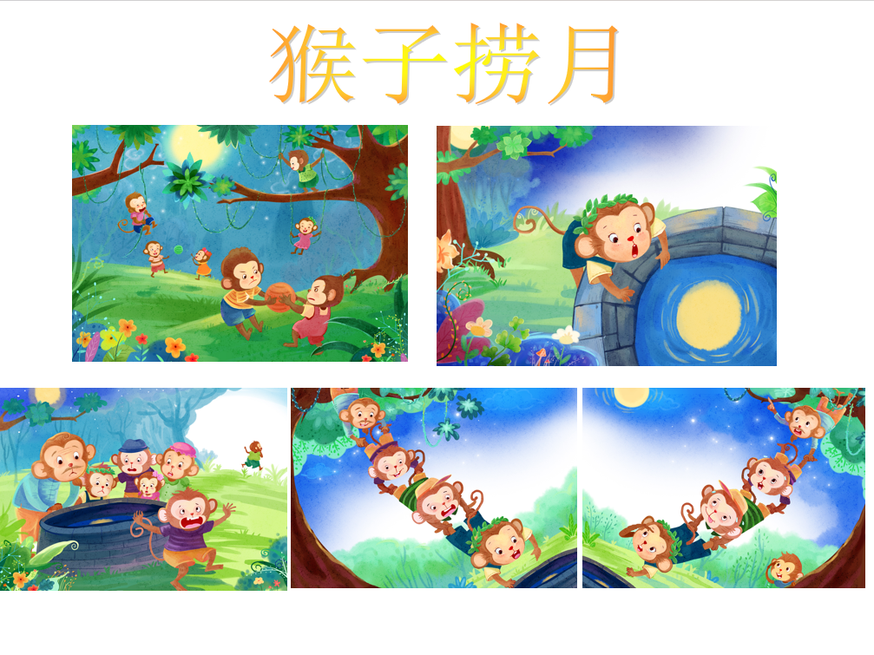mmexport1590938236088 04 语言：猴子捞月 mmexport1590938236088

《猴子捞月》是由三张图片组成的，图片内容简单，主要讲述了猴子误把井里月亮的倒影当成真月亮，想方设法去捞月亮的故事。图片中猴子们的心理变化以及一系列生动有趣的动作，如倒挂、捞，适合用于幼儿观察、理解和讲述。故事揭示了遇到事情要多动脑筋，认真观察，仔细思考的道理，否则只能像猴子那样“竹篮打水一场空”。

**mmexport1590938236088 05 生活活动 mmexport1590938236088**

**1.餐点时光**

中午：小米饭、三色虾仁、香菇肉末煨白萝卜、生菜粉丝汤

没吃完：金朵朵、橦橦（菜）

下午：花生菜粥、甜橙、火龙果

**2.午睡情况**

未睡：果果、二宝

** 06 温馨提示 **

**/**

★1.个别幼儿水壶里的水太烫了哦！请注意水温，或提醒幼儿来园后添水。

★2.请假、继续请假请务必提前告知哦~

**mmexport1591077507835—END—**